ŠKODA Plus: Slováci preferujú jazdené autá vo veku do 5 rokov, najčastejšie je to OCTAVIA

› Po spustení programu ŠKODA Plus na prvých 19 predajných miestach si v minulom roku našlo nového majiteľa takmer 2 000 jazdených vozidiel
› Najčastejšou voľbou Slovákov boli vozidlá do päť rokov veku s nájazdom do 150 tisíc kilometrov
› V ŠKODA Plus je možné autá nielen kupovať, ale aj predávať
› Aktuálne sa v ponuke nachádza takmer 450 vozidiel rozdelených do troch kategórií

Bratislava, 26. januára 2023 – Program predaja jazdených vozidiel ŠKODA Plus spustilo slovenské zastúpenie značky ŠKODA pred necelým rokom, dnes hlási, že zákazníkom pomohol nájsť už takmer dve tisícky preverených vozidiel. Najčastejšou voľbou Slovákov je pritom vozidlo, ktoré má do päť rokov veku, s nájazdom menším ako 150 tisíc kilometrov, pôvodom zo Slovenska, poháňané naftovým motorom, s manuálnou prevodovkou a pohonom prednej nápravy. Najpredávanejším modelom sa zároveň stala ŠKODA OCTAVIA, ktorú si cez program zakúpilo až 36 % zákazníkov.

„V rámci programu ŠKODA Plus sa nám v uplynulom roku podarilo dosiahnuť skvelý výsledok. Takmer dve tisícky predaných vozidiel od začiatku leta, kedy sme ŠKODA Plus v našej sieti autorizovaných predajcov spustili, jasne hovorí, že o preverené vozidlá s garantovaným pôvodom je na Slovensku veľký záujem,“ uviedol Martin Kiseľák, koordinátor programu ŠKODA Plus zo spoločnosti ŠKODA AUTO Slovensko a dodáva: „Program ŠKODA Plus si takmer okamžite našiel svojich fanúšikov a sme radi, že aj touto cestou môžeme pomôcť našim zákazníkom nájsť ich vysnívané vozidlo a dodať im ho v kvalite a so servisom, na aký sú pri značke ŠKODA zvyknutí. Našou ambíciou je v tomto roku aj naďalej rásť a postupom času sa stať prvou voľbou pre zákazníkov hľadajúcich preverené jazdené vozidlo značky ŠKODA.“

Takmer dvetisíc predaných jazdených vozidiel od spustenia programu
Program certifikovaných jazdených vozidiel ŠKODA Plus bol oficiálne spustený pred letom minulého roka a prakticky okamžite si získal záujem zákazníkov. Slovenskí motoristi si prostredníctvom neho od začiatku júla do konca decembra zakúpili takmer 2 000 vozidiel, ktoré majú preverenú kvalitu, garantovanú históriu a nájazd. Najpredávanejšou značkou v programe bola ŠKODA (viac ako 50 % predaných vozidiel), pričom zákazníci najčastejšie volili modely OCTAVIA ( 36 %), FABIA ( 19 %), SUPERB ( 10%), KAROQ ( 8 %) či KODIAQ ( 6 %).

Nadpolovičná väčšina vozidiel predaných v ŠKODA Plus sú pritom do piatich rokov veku a nájazdu do maximálne 150 tisíc kilometrov. Ročné vozidlá, t.j. koncernové vozidlá do 18 mesiacov veku, resp. 30 000 km, tvorili celkovo 9 % z celkového predaja. O tieto vozidlá bolo pritom postarané výlučne v autorizovaných servisoch, čo poskytuje záruku bezchybného technického stavu, ako aj garanciu skutočného kilometrového nájazdu. Pri ročných vozidlách sa štandardne ponúka predĺžená 5-ročná továrenská záruka. Z užívateľského pohľadu ide teda o zánovné vozidlá.

V kategórii Vyskúšané jazdené vozidlá do 5 rokov, max. do 150 000 km nakúpilo automobil 43 % zákazníkov a zvyšných 48 % sa rozhodlo pre vozidlo z kategórie Jazdené vozidlá vo veku 5 a viac rokov. Drvivá väčšina automobilov predaných cez program ŠKODA Plus bola zakúpená ako nová na Slovensku (70 %) a sú po prvom majiteľovi (53 %). Motoristi najčastejšie volili automobily s naftovým motorom (53 %), ktorému tesne sekundovali vozidlá s benzínovými motormi (44%). Predaj z druhej ruky sa nevyhýba ani elektromobilite, pričom podiel predaných elektrifikovaných vozidiel zodpovedá trendom nových automobilov.

Aj keď v predaji nových vozidiel začínajú zákazníci čoraz výraznejšie voliť automatickú prevodovku, na trhu jazdených vozidiel ešte stále dominuje manuálna prevodovka (55 %). Najčastejšou voľbou Slovákov bol tiež pohon prednej nápravy, automobily s pohonom 4x4 tvorili 19 % celkových predajov.

Nákup, financovanie, poistenie a ďalšie služby na jednom mieste
V rámci programu ŠKODA Plus zákazníci môžu jazdené vozidlá nielen kupovať, ale aj predávať. Výkup vozidla môže slúžiť tiež na protiúčet pri výbere nového automobilu. Pri predaji jazdeného vozidla do programu ŠKODA Plus sa zákazníci môžu spoľahnúť na férové ocenenie, rýchle jednanie a peniaze do 24 hodín od podpisu zmluvy. Pri kúpe jazdeného vozidla je to zasa certifikát kvality a pôvodu, široký výber vozidiel, rýchle vybavenie formalít či priaznivé podmienky financovania a poistenie prostredníctvom ŠKODA Financial Services. V programe je aktuálne možné nájsť takmer 450 vozidiel, z ktorých dve tretiny tvoria Ročné vozidlá a Vyskúšané vozidlá.

ŠKODA Plus je aktuálne k dispozícii na 19 predajných miestach po celom Slovensku. Neustále aktualizovaný zoznam vozidiel nájdu záujemcovia na portáli www.skodaplus.sk a môžu sa tak zoznámiť s vyhliadnutým modelom skôr, ako sa vydajú ku konkrétnemu predajcovi. ŠKODA Plus vďaka pobočkám u certifikovaných predajcov v predajnej sieti ŠKODA AUTO Slovensko má vynikajúce regionálne zastúpenie. Tí vo svojich mestách a obciach pôsobia desiatky rokov, sú zárukou seriózneho prístupu k výkupu i predaju a prispievajú tak ku kultivácii domáceho trhu s ojazdenými vozidlami.

Pre ďalšie informácie, prosím, kontaktujte:
Zuzana Kubíková, PR manager ŠKODA AUTO Slovensko s.r.o.
M: +421 904 701 339
zuzana.kubikova2@skoda-auto.sk
 | /SkodaAutoSK |  | /SkodaAutoSK

Fotografie k téme:
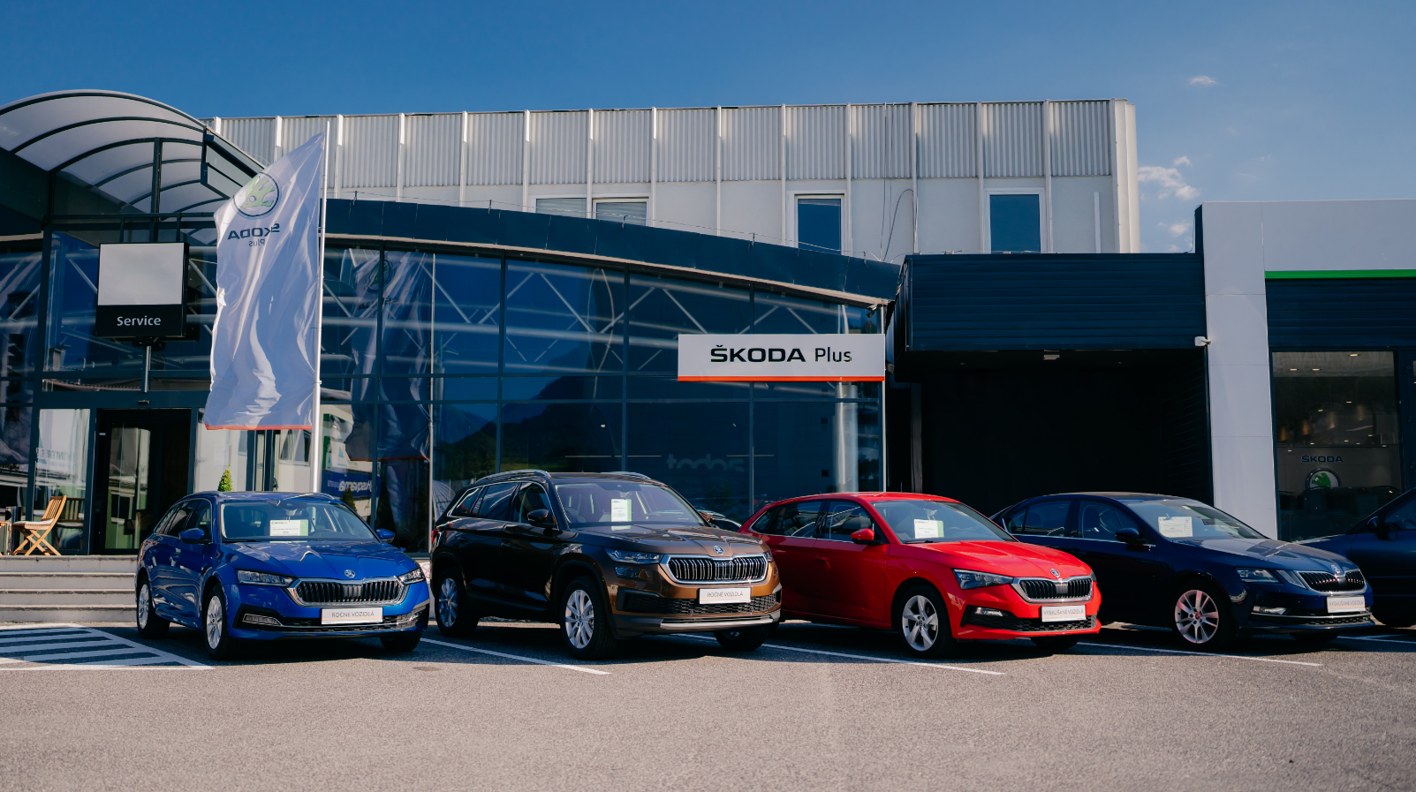 | ŠKODA Plus: Slováci preferujú jazdené autá vo veku do 5 rokov, najčastejšie je to OCTAVIA  Program predaja jazdených vozidiel spustilo slovenské zastúpenie značky ŠKODA pred polrokom. Dnes hlási, že zákazníkom pomohol nájsť už takmer dve tisícky preverených vozidiel  Download Zdroj: ŠKODA AUTO
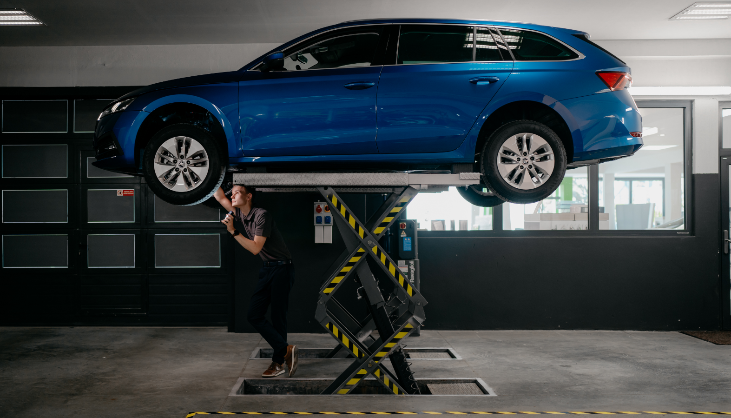 | ŠKODA Plus: Slováci preferujú jazdené autá vo veku do 5 rokov, najčastejšie je to OCTAVIA  Najčastejšou voľbou Slovákov je pritom vozidlo s nájazdom menším ako 150 tisíc kilometrov, pôvodom zo Slovenska, poháňané naftovým motorom, s manuálnou prevodovkou a pohonom prednej nápravy.  Download Zdroj: ŠKODA AUTO

Škoda Auto
› sa v novom desaťročí úspešne riadi stratégiou „NEXT LEVEL – ŠKODA STRATEGY 2030“;
› sa usiluje o to, aby sa do roku 2030 pomocou atraktívnych ponúk vo vstupných segmentoch a vďaka ďalším modelom s elektrickým pohonom zaradila medzi päť najpredávanejších značiek v Európe;
› smeruje na pozíciu najúspešnejšej európskej automobilky na dôležitých rastových trhoch ako je India a severná Afrika;
› v súčasnosti zákazníkom ponúka 12 modelových radov osobných automobilov: FABIA, RAPID, SCALA, OCTAVIA, SUPERB,
KAMIQ, KAROQ, KODIAQ, ENYAQ iV, ENYAQ COUPÉ iV, SLAVIA a KUSHAQ;
› v roku 2021 dodala zákazníkom po celom svete viac ako 870 000 vozidiel;
› je už 30 rokov súčasťou koncernu Volkswagen, jedného z globálne najúspešnejších výrobcov automobilov;
› v koncernovom zväzku samostatne vyvíja a vyrába okrem vozidiel aj komponenty ako motory a prevodovky;
› prevádzkuje tri výrobné závody v Českej republike, ale výrobné kapacity má aj v Číne, v Rusku, na Slovensku a v Indii, a to väčšinou prostredníctvom koncernových partnerstiev. Okrem toho aj na Ukrajine v spolupráci s lokálnym partnerom.
› celosvetovo zamestnáva 45 000 ľudí a je aktívna na viac ako 100 trhoch.

